Desenha o micróbio Nome do micróbio Charlotte Viscosa
FI 2 – Exemplo de Desenha o Micróbio

Tipo de Micróbio Vírus

Útil ou Nocivo Nocivo

História do Micróbio

Características Especiais
Eu sou um vírus nocivo e gosto de viver no teu nariz. As minhas garras super pegajosas ajudam-me a colar-me às células do teu nariz. Tu não me queres lá porque te faço espirrar e tossir.

Muitas garras pegajosas à minha volta e sou muito pequeno

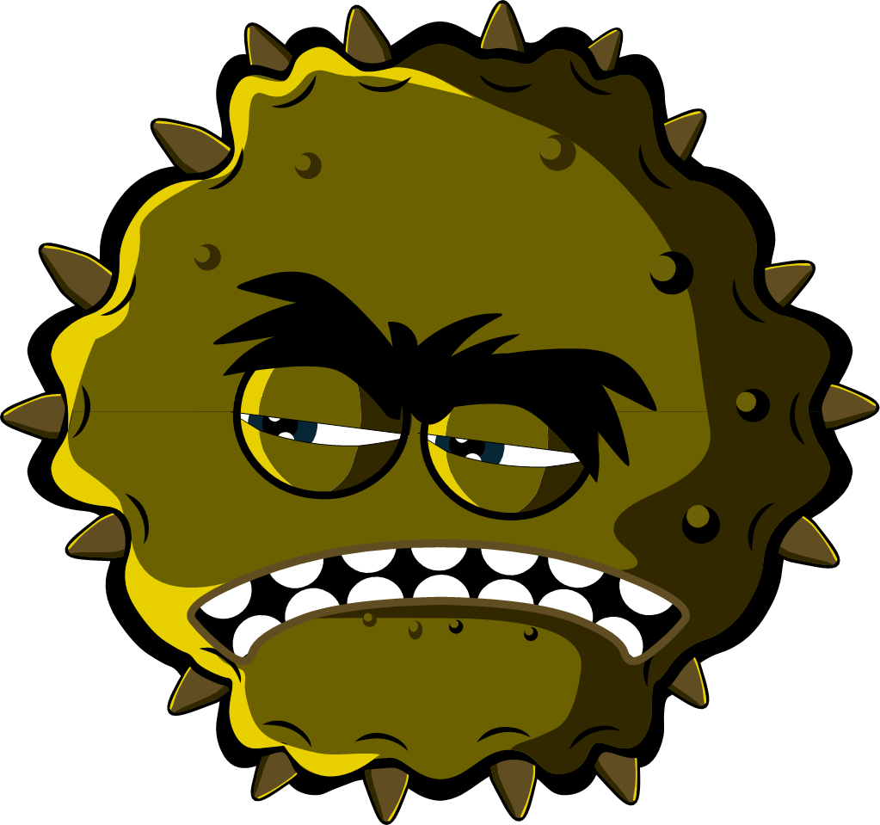

Ponto forte/
fraqueza Eu preciso de viver nas tuas células, portanto,
não espirres para um lenço de papel nem me deites fora para o lixo - Assim, eu morro!
2º e 3º Ciclo

